CONTRATO 13/2017

CONTRATO QUE ENTRE SI CELEBRAM O MUNICIPIO DE PAULO LOPES, E FUNDAÇÃO DE APOIO A EDUCAÇÃO, PESQUISA E EXTENSÃO DA UNISUL- FAEPESUL DO OBJETO ESPECIFICADO NA CLAUSULA PRIMEIRA.

Por este instrumento administrativo de prestação de serviços profissionais que entre si celebram, de um lado o Município, por intermédio da FUNDO MUNICIPAL DE SAÚDE DE PAULO LOPES, pessoa jurídica de direito público interno, com sede na Rua José Pereira da Silva, centro, Paulo Lopes - SC, inscrito no CNPJ (MF) sob o n.º 08.289.417/0001-28, representado pelo Prefeito Municipal, Senhor NADIR CARLOS RODRIGUES, doravante denominado CONTRATANTE e, de outro lado, a FUNDAÇÃO DE APOIO A EDUCAÇÃO, PESQUISA E EXTENSÃO DA UNISUL- FAEPESUL, inscrita no CNPJ/MF sob nº 03.354.241/0001-27, estabelecida na Rua José Acácio Moreira, nº 787, Dehon, Cidade de Tubarão, Estado de Santa Catarina, neste ato representada por seu Diretor Presidente, Srª TARCISIO DOS SANTOS JÚNIOR, inscrita no CPF/MF sob nº 0003.729.219-65, doravante denominada CONTRATADA, de comum acordo e com amparo legal na Lei Federal 8.666/93, atualizada, doravante denominado CONTRATADA, têm justo e contratada o prestação de serviços, nos termos da Lei nº. 8.666/93 e das cláusulas e condições abaixo discriminadas, que as partes declaram conhecer e mutuamente se outorgam, a saber:

- CLÁUSULA PRIMEIRA – OBJETO
1. Contratação instituição de ensino com a finalidade de elaboração do processo de planejamento da política de saúde com foco no avanço e ampliação do acesso, oferta e qualidade das ações em serviços do sistema único de saúde -SUS.

- CLÁUSULA SEGUNDA– PREÇO

2.O valor do presente Termo de Contrato é de R$ 31.612,00 (trinta e um mil seiscentos e doze reais), conforme termo de referência apresentado na proposta original, que segue anexo.

No valor acima estão incluídas todas as despesas ordinárias diretas e indiretas decorrentes da execução contratual, inclusive tributos e/ou impostos, encargos sociais, trabalhistas, previdenciários, fiscais e comerciais incidentes, taxa de administração, frete, seguro e outros necessários ao cumprimento integral do objeto da contratação.

- CLÁUSULA TERCEIRA – DOTAÇÃO ORÇAMENTÁRIA
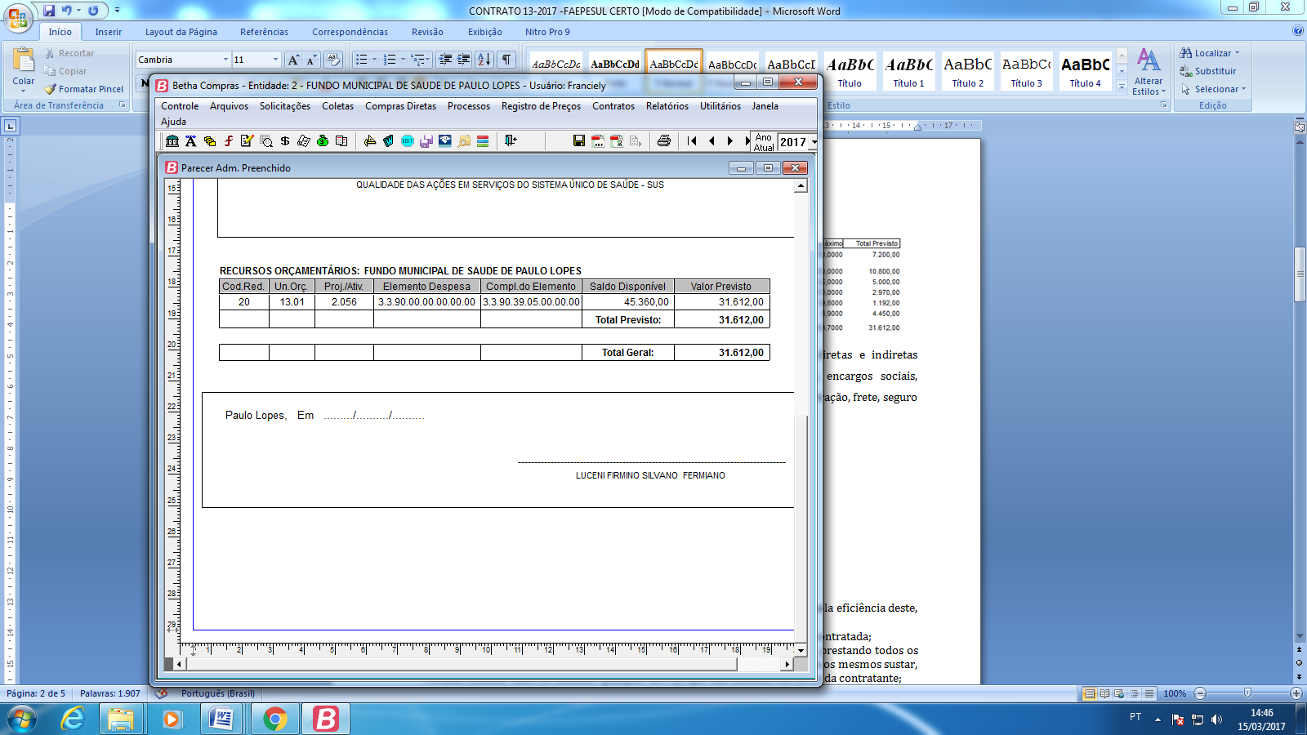
4 - DAS OBRIGAÇÕES DA CONTRATADA
A Contratada obriga-se a:
4.1. Prestar os serviços objeto da contratação de forma continuada, zelando pela eficiência deste, observando a legislação inerente a este tipo de atividade;
4.2. Arcar com todas as despesas de viagens e tributos referentes a empresa contratada;
4.3. . Permitir à contratante fiscalizar o serviço que estiver sendo executado, prestando todos os esclarecimentos solicitados e atendendo às reclamações formuladas, podendo os mesmos sustar, recusar, mandar fazer ou desfazer qualquer serviço que não atentem em favor da contratante;
4.4. Atender prontamente qualquer exigência para agilização e finalização dos projetos que estiverem aos cuidados da contratada.
4.5. Manter-se em compatibilidade com as condições de habilitação inicialmente exigidas na licitação durante toda a vigência do contrato.
4.6 . Zelar pelo cumprimento do termo de referência denominado oficina de planejamento e diagnóstico da política de saúde com foco na qualificação e no fortalecimento da atenção básica em saúde.

5 - DAS OBRIGAÇÕES DA CONTRATANTE
A Contratante compromete-se a:
5.1. Dar condição para a contratada executar os serviços pretendidos, subsidiando-a de informações e esclarecimentos que seja necessário para executar o serviço;
5.2. Fornecer a qualquer tempo e com o máximo de presteza, mediante solicitação escrita da vencedora, informações adicionais, dirimir dúvidas e orientá-la em todos os casos omissos, se ocorrer;
5.3. Exercer a fiscalização e acompanhamento do objeto entregue por servidores especialmente designados pela Secretaria Municipal de Administração, na forma prevista na Lei Federal 8.666/1993, sendo que a presença deste servidor não eximirá a responsabilidade da Contratada;
5.4. Aplicar multa, suspender o pagamento, caso a Contratada desobedeça a quaisquer das cláusulas estabelecidas no Edital;
5.5. Notificar, formal e tempestivamente, a Contratada sobre irregularidades observadas no fornecimento do objeto da presente aquisição;
5.6. Comunicar à Contratada as ocorrências de quaisquer fatos que exijam medidas corretivas de sua parte, sob pena de aplicação de sanções nos termos da Lei Federal nº 10.520.
5.7. Realizar os pagamentos pelos serviços realizados na forma convencionada.

6 - DO PAGAMENTO
6.1. A nota fiscal/fatura deverá ser apresentada ao responsável pelo recebimento do bem ou serviço, o qual terá o prazo máximo de 05 dias úteis da apresentação para atestar o cumprimento pela empresa das obrigações contratuais.
6.1.1. A data da apresentação da nota fiscal/fatura será devidamente registrada nos autos do processo pelo responsável em atestar o recebimento do bem ou serviço.
6.2. O pagamento será efetuado em até 30 (trinta) dias a contar do recebimento da nota fiscal/fatura.
6.3. O pagamento será creditado em nome da Contratada, mediante ordem bancária em conta corrente por ela indicada ou por meio de ordem bancária para pagamento de faturas com código de barras, uma vez satisfeitas as condições estabelecidas no Edital.
6.4. O pagamento, mediante a emissão de qualquer modalidade de ordem bancária, será realizado desde que a Contratada efetue a cobrança de forma a permitir o cumprimento das exigências legais, principalmente no que se refere às retenções tributárias.
6.5. A Contratada, optante pelo Simples, deverá apresentar, juntamente com a nota fiscal/fatura, declaração, conforme modelo constante do Anexo IV da Instrução Normativa SRF nº. 480, de 15/12/2004, Substituído pelo Anexo IV constante da IN RFB n° 791, de 10 de dezembro de 2007. Caso não o faça, ficará sujeita à retenção de imposto e contribuições, de acordo com a referida Instrução.
6.6. A nota fiscal/fatura que contiver erro será devolvida à contratada para retificação e reapresentação, interrompendo-se a contagem do prazo fixado de 05 dias úteis para o responsável pelo recebimento atestar, que recomeçará a ser contado integralmente a partir da data de sua reapresentação.
6.7. O pagamento fica condicionado à prova de regularidade junto a Seguridade Social (INSS) e ao Fundo de Garantia por Tempo de Serviço (FGTS), demonstrando situação regular no cumprimento dos encargos sociais instituídos por lei.
6.8. A compensação financeira é admitida nos casos de eventuais atrasos de pagamento pela Administração, desde que o contratado não tenha concorrido de alguma forma para o atraso. É devida desde a data limite fixada no contrato para o pagamento até a data correspondente ao efetivo pagamento da parcela.
6.9. Em caso de inadimplência de pagamento por parte da administração, os valores serão atualizados monetariamente, a partir do dia de seu vencimento e até o de sua liquidação, segundo os mesmos critérios adotados para a atualização de obrigações tributárias, conforme disciplina o artigo 117 da constituição do Estado de Santa Catarina.
6.10. A empresa deverá apresentar Nota Fiscal com CNPJ idêntico ao apresentado na proposta e conseqüentemente lançado na Nota de Empenho, devendo constar também o número do processo licitatório e a modalidade, número da Nota de Empenho, à fim de acelerar o trâmite de recebimento do produto e posterior liberação do documento fiscal para pagamento.
6.11. Não será efetuado qualquer pagamento ao CONTRATADO enquanto houver pendência de liquidação da obrigação financeira em virtude de penalidade ou inadimplência contratual.

7 - DAS PENALIDADES
7.1. O licitante que ensejar o retardamento da execução do certame, não celebrar o contrato, não mantiver a proposta, comportar-se de modo inidôneo, deixar de entregar documentação exigida no certame ou apresentar documentação falsa, falhar ou fraudar na execução do contrato, cometer fraude fiscal, garantido o direito prévio da citação e da ampla defesa, ficará impedido de licitar e contratar com o município de Paulo Lopes, pelo prazo de até 5 (cinco) anos, enquanto perdurarem os motivos determinantes da punição ou até que seja promovida a reabilitação perante a própria autoridade que aplicou a penalidade.
7.2. As sanções deverão ser aplicadas de forma gradativa, obedecidos aos princípios da razoabilidade e da proporcionalidade.
7.3. As sanções serão aplicadas após regular processo administrativo com garantia de defesa prévia.
7.4. Configurado o descumprimento da obrigação contratual, será o contratado notificado da infração e da penalidade correspondente, para, no prazo de 5 (cinco) cinco dias úteis, apresenta defesa.
7.4.1. Recebida a defesa, a Autoridade Competente deverá manifestar-se, motivadamente, sobre o acolhimento ou rejeição das razões apresentadas, para concluir pela imposição ou não da penalidade.
7.5. A inexecução total ou parcial do fornecimento, assim como a execução irregular, ou com atraso injustificado, sujeitará o contratado, garantida a defesa prévia, à aplicação das seguintes sanções:
I - advertência;
II - multa;

III - declaração de inidoneidade para licitar ou contratar com a Administração Pública, enquanto perdurarem os motivos determinantes da punição ou até que seja promovida a reabilitação perante a própria autoridade que aplicou a penalidade, que será concedida sempre que o contratado ressarcir a Administração pelos prejuízos resultantes e após decorrido o prazo da sanção aplicada com base no inciso anterior.
7.6. A recusa injustificada do adjudicatário em assinar, aceitar ou retirar o contrato ou instrumento equivalente dentro do prazo estabelecido pela contratante ensejará a multa correspondente a 10% (dez por cento) do valor a ele adjudicado.
7.7. A inexecução total do ajuste ensejará a aplicação de multa de 10% (dez por cento) calculada sobre o valor adjudicado ao licitante.
7.8. O atraso no fornecimento do bem/serviço ensejará a aplicação de multa de 1% (um por cento) por dia de atraso, calculada sobre o valor da parcela inadimplente.
7.9. Atraso superior a 05 (cinco) dias será considerado inexecução total do ajuste.
7.10. As sanções são autônomas e a aplicação de uma não exclui a outra.

8 - DA INEXECUÇÃO E DA RESCISÃO CONTRATUAL
8.1. A inexecução parcial ou total do Contrato dará ensejo a sua rescisão, atendido o disposto nos artigos 77 a 80 da Lei n° 8.666, de 21 de junho de 1993, e alterações posteriores.

9- DAS ALTERAÇÕES DO CONTRATO
9.1. O contrato a ser firmado poderá ser alterado nos casos previstos no artigo 65 da Lei nº 8.666/93, desde que haja interesse da Contratante, com a apresentação das devidas justificativas.

10– DO PRAZO E LOCAL DE ENTREGA
10.1. Os serviços objeto desta contratação deverão ser entregue na Secretaria Municipal de Saúde. O prazo para realizar inicio dos serviços e será de 05 (cinco) dias a contar da entrega ordem de serviços.

11- CLÁUSULA DÉCIMA QUARTA – DOS CASOS OMISSOS
11.1 Os casos omissos serão decididos pela CONTRATANTE, segundo as disposições contidas na Lei nº 8.666, de 1993, na Lei nº 10.520, de 2002 e demais normas federais de licitações e contratos administrativos e, subsidiariamente, segundo as disposições contidas na Lei nº 8.078, de 1990 - Código de Defesa do Consumidor - e normas e princípios gerais dos contratos.

12. CLÁUSULA DÉCIMA QUINTA – PUBLICAÇÃO
12.1 Incumbirá à CONTRATANTE providenciar a publicação deste instrumento, por extrato, no Diário Oficial dos Municípios de Santa Catarina - DOM, no prazo previsto na Lei nº 8.666, de 1993.

13.CLÁUSULA SEGUNDA – VIGÊNCIA

13.1- O presente contrato terá vigência a partir da data da assinatura até 31/12/2017, podendo ser prorrogado nos termos na legislação vigente.

14-CLÁUSULA DÉCIMA QUINTA–DA LEGISLAÇÃO APLICÁVEL

14.1-O presente Contrato obedece aos termos da Justificativa de Dispensa de Licitação nº DL 09/2017, do Processo Licitatório nº 21/2017, bem como a Lei Federal nº 8.666, de 21 de junho de 1993, , e da Lei Federal nº 8.245, de 18 de outubro de 1991

16.CLÁUSULA DÉCIMA SEXTA – FORO

15.1As questões decorrentes da execução deste instrumento, que não possam ser dirimidas administrativamente, serão processadas e julgadas na Justiça Estadual, no Foro da cidade de Garopaba.Para firmeza e validade do pactuado, o presente Termo de Contrato foi lavrado em duas (duas) vias de igual teor, que, depois de lido e achado em ordem, vai assinado pelos contraentes.

Paulo Lopes, 15 de março de 2017.

NADIR CARLOS RODRIGUES
Prefeito Municipal

FUNDAÇÃO DE APOIO A EDUCAÇÃO, PESQUISA E EXTENSÃO DA UNISUL- FAEPESUL
TARCISIO DOS SANTOS JÚNIOR
Diretor Presidente

TESTEMUNHAS:
____________________________

____________________________

